Памятка логопеда

РАЗВИТИЕ РЕЧЕВОГО ДЫХАНИЯ

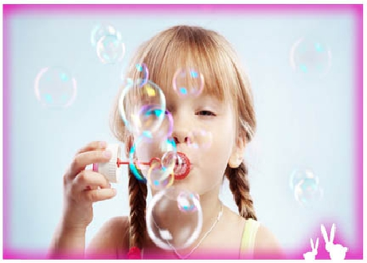

Учитель-логопед: Хайруллина Л.Л.

Уважаемые родители!

Источником образования звуков речи является воздушная струя, выходящая из легких через гортань, глотку, полость рта или носа наружу. Правильное речевое дыхание обеспечивает нормальное звукообразование, создает условия для поддержания нормальной громкости речи, четкого соблюдения пауз, сохранения плавности речи и интонационной выразительности.
Такие несовершенства речевого дыхания, как неумение рационально использовать выдох, речь на вдохе, неполное возобновление запаса воздуха отрицательно влияют на развитие речи детей.Дети, имеющие ослабленный вдох и выдох, как правило, говорят тихо и затрудняются в произнесении длинных фраз. При нерациональном расходовании воздуха нарушается плавность речи, так как дети на середине фразы вынуждены добирать воздух. Часто такие дети не договаривают слова и нередко в конце фразы произносят их шепотом. Иногда, чтобы закончить длинную фразу, они вынуждены говорить на вдохе, отчего речь становится нечеткой, судорожной, с захлебыванием. Укороченный выдох вынуждает говорить фразы в ускоренном темпе, без соблюдения логических пауз.
Приступая к развитию у ребенка речевого дыхания, необходимо прежде всего сформировать сильный плавный ротовой выдох. При этом надо научить ребенка контролировать время выдоха, расходовать воздух экономно. Дополнительно у ребенка развивается способность направлять воздушную струю в нужном направлении.
Запомните некоторые параметры правильного ротового выдоха:
- выдоху предшествует сильный вдох через нос – «набираем полную грудь воздуха»;
- выдох происходит плавно, не толчками;
- во время выдоха губы складываются трубочкой, не следует сжимать губы, надувать щеки;
- во время выдоха воздух выходит через рот, нельзя допускать выхода воздуха через нос;
- выдыхать следует, пока не закончится воздух;
- во время пения или разговора нельзя добирать воздух при помощи частых коротких вдохов.
При проведении игр, направленных на развитие у ребенка дыхания, необходимо иметь в виду, что дыхательные упражнения быстро утомляют ребенка, даже могут вызвать головокружение. Поэтому такие игры необходимо ограничивать по времени (можно использовать песочные часы) и обязательно чередовать с другими упражнениями.
Перечисленные ниже игры и упражнения помогут научить ребенка плавно выдыхать через рот сильную направленную струю воздуха.

Игры и упражнения
для развития плавного ротового выдоха.

Лети, бабочка!

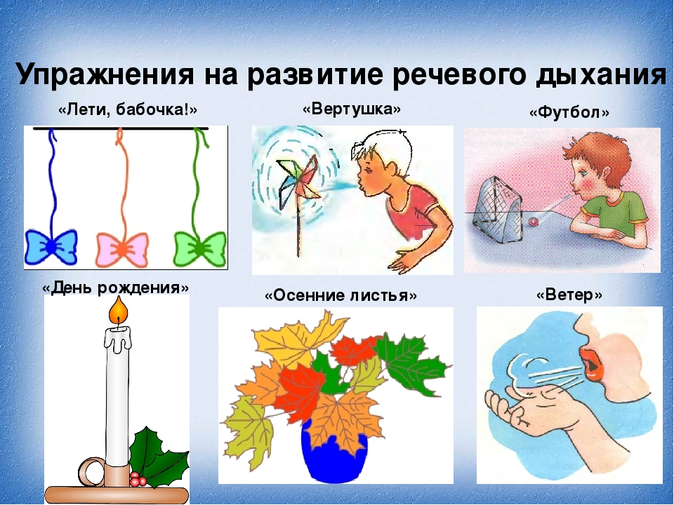
Цель: развитие длительного непрерывного ротового выдоха; активизация губных мышц.
Оборудование: 2-3 яркие бумажные бабочки.
Ход игры: Перед началом игры к каждой бабочке привяжите нитку длиной 20-40 см, нитки прикрепите к шнуру на некотором расстоянии друг от друга. Шнур натяните так, чтобы бабочки висели на уровне лица стоящего ребенка.
Взрослый показывает ребенку бабочек и предлагает поиграть с ними.
Ребенок встает возле бабочек и дует на них. Необходимо следить, чтобы ребенок стоял прямо, при выдохе не поднимал плечи, дул на одном выдохе, не добирая воздух, не надувал щеки, а губы слегка выдвигал вперед.
Дуть можно не более 10 секунд с паузами, чтобы не закружилась голова.
Вертушка
Цель: развитие длительного плавного выдоха; активизация губных мышц.
Оборудование: игрушка-вертушка.
Ход игры: Перед началом игры подготовьте игрушку-вертушку. Можно изготовить ее самостоятельно при помощи бумаги и деревянной палочки.
Покажите ребенку вертушку. На улице продемонстрируйте, как она начинает вертеться от дуновения ветра. Затем предложите подуть на нее самостоятельно.

Осенние листья
Цель: обучение плавному свободному выдоху; активизация губных мышц.
Оборудование: осенние кленовые листья, ваза.
Ход игры: Перед занятием соберите вместе с ребенком букет осенних листьев (желательно кленовых, так как у них длинные стебли) и поставьте их в вазу. Предложите подуть на листья.
Взрослый вместе с ребенком дует на листья в вазе, обращает внимание на то, какое шуршание издают листья.

День рождения
Цель: развитие сильного длительного плавного ротового выдоха; активизация губных мышц.
Оборудование: зефир в шоколаде или пастила; маленькие свечки для торта; игрушечный мишка.
Ход игры: Приготовьте зефир в шоколаде или пастилу и воткните одну или несколько праздничных свечек - сегодня «День рождения Мишки». Вместе с ребенком накройте на стол, используя игрушечную посуду, пригласите гостей - зайчика и куклу, спойте для мишки песенку. Затем торжественно внесите «Праздничный торт» с зажженной свечой.
Когда ребенок задувает свечу, следите, чтобы выдох был длительным, сильным и плавным. Если свеча не потухла - снова набираем в грудь воздух и пробуем еще раз.
Для последующих игр с задуванием пламени подбирайте свечи с устойчивым основанием или стоящие на надежном подсвечнике. Можно придумать другой сюжет игры либо просто предложить задуть пламя. В целях безопасности такая игра проводится индивидуально.

Песня ветра
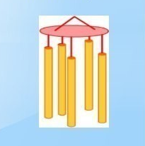
Цель: развитие сильного плавного выдоха; активизация губных мышц.
Оборудование: китайский колокольчик «песня ветра».
Ход игры: Подвесьте колокольчик на удобном для ребенка расстоянии (на уровне лица стоящего ребенка) и предложите подуть на него. Обратите внимание на то, какой мелодичный получается звук. Затем предложите подуть сильнее - звук стал громче.

Воздушный шарик
Цель: развитие сильного плавного ротового выдоха; активизация губных мышц.
Оборудование: обычный воздушный шар на ниточке; газовый воздушный шар.
Ход игры: Повесьте воздушный шар на уровне лица ребенка. Подуйте на шар так, чтобы он высоко взлетел, затем предложите подуть ребенку.
Возможен более сложный вариант игры. Подбросьте воздушный шарик вверх. Предложите ребенку подуть на шарик несколько раз так, чтобы он подольше не опускался на пол.
- Давай дуть на шарик, чтобы он не упал вниз. Вот так! Сильнее!
Можно поиграть с воздушным шаром, наполненным газом. В этом случае шар привязывается к стульчику или чему-нибудь на полу (желательно, чтобы ниточка оставалась длинной). На шар нужно дуть так, чтобы он улетел как можно дальше вперед.

Перышко, лети!
Цель: развитие сильного плавного направленного выдоха; активизация губных мышц.
Оборудование: птичье перышко.
Ход игры: Подбросьте перышко вверх и дуйте на него, не давая упасть вниз. Затем предложите подуть ребенку. Обратите его внимание на то, что дуть нужно сильно, направляя струю воздуха на перышко снизу вверх.

Мыльные пузыри
Цель: развитие сильного плавного выдоха; активизация губных мышц.
Оборудование: пузырек с мыльным раствором, рамка для выдувания пузырей, трубочки различного диаметра - коктейльные, из плотной бумаги, пластиковая бутылка с отрезанным дном.
Ход игры: Поиграйте с ребенком в мыльные пузыри: сначала педагог выдувает пузыри, а ребенок наблюдает и ловит их. Затем предложите ребенку выдуть пузыри самостоятельно. Постарайтесь помочь ребенку - подберите разные рамки и трубочки, чтобы ребенок пробовал и выбирал, с помощью чего легче добиться результата. Можно самостоятельно изготовить жидкость для мыльных пузырей: добавить в воду немного жидкости для мытья посуды и сахара. Не забывайте следить за безопасностью ребенка - не позволяйте пробовать и пить жидкость.

Пой со мной!
Цель: развитие правильного речевого дыхания - пропевание на одном выдохе гласных звуков А, О, У, И, Э.
Ход игры: сначала взрослый предлагает детям вместе с ним спеть "песенки".
- Давайте споем песенки. Вот первая песенка: "А-А-А!" Наберите побольше воздуха - вдохните воздух. Песенка должна получиться длинная. Во время игры педагог следит за четким произношением и утрирует артикуляцию звуков. Сначала поем звуки А, У, постепенно количество "песенок" можно увеличивать.
- Вот вторая песенка: "У-У-У!" Теперь "О-О-О!", "И-И-И!", "Э-Э-Э!"

